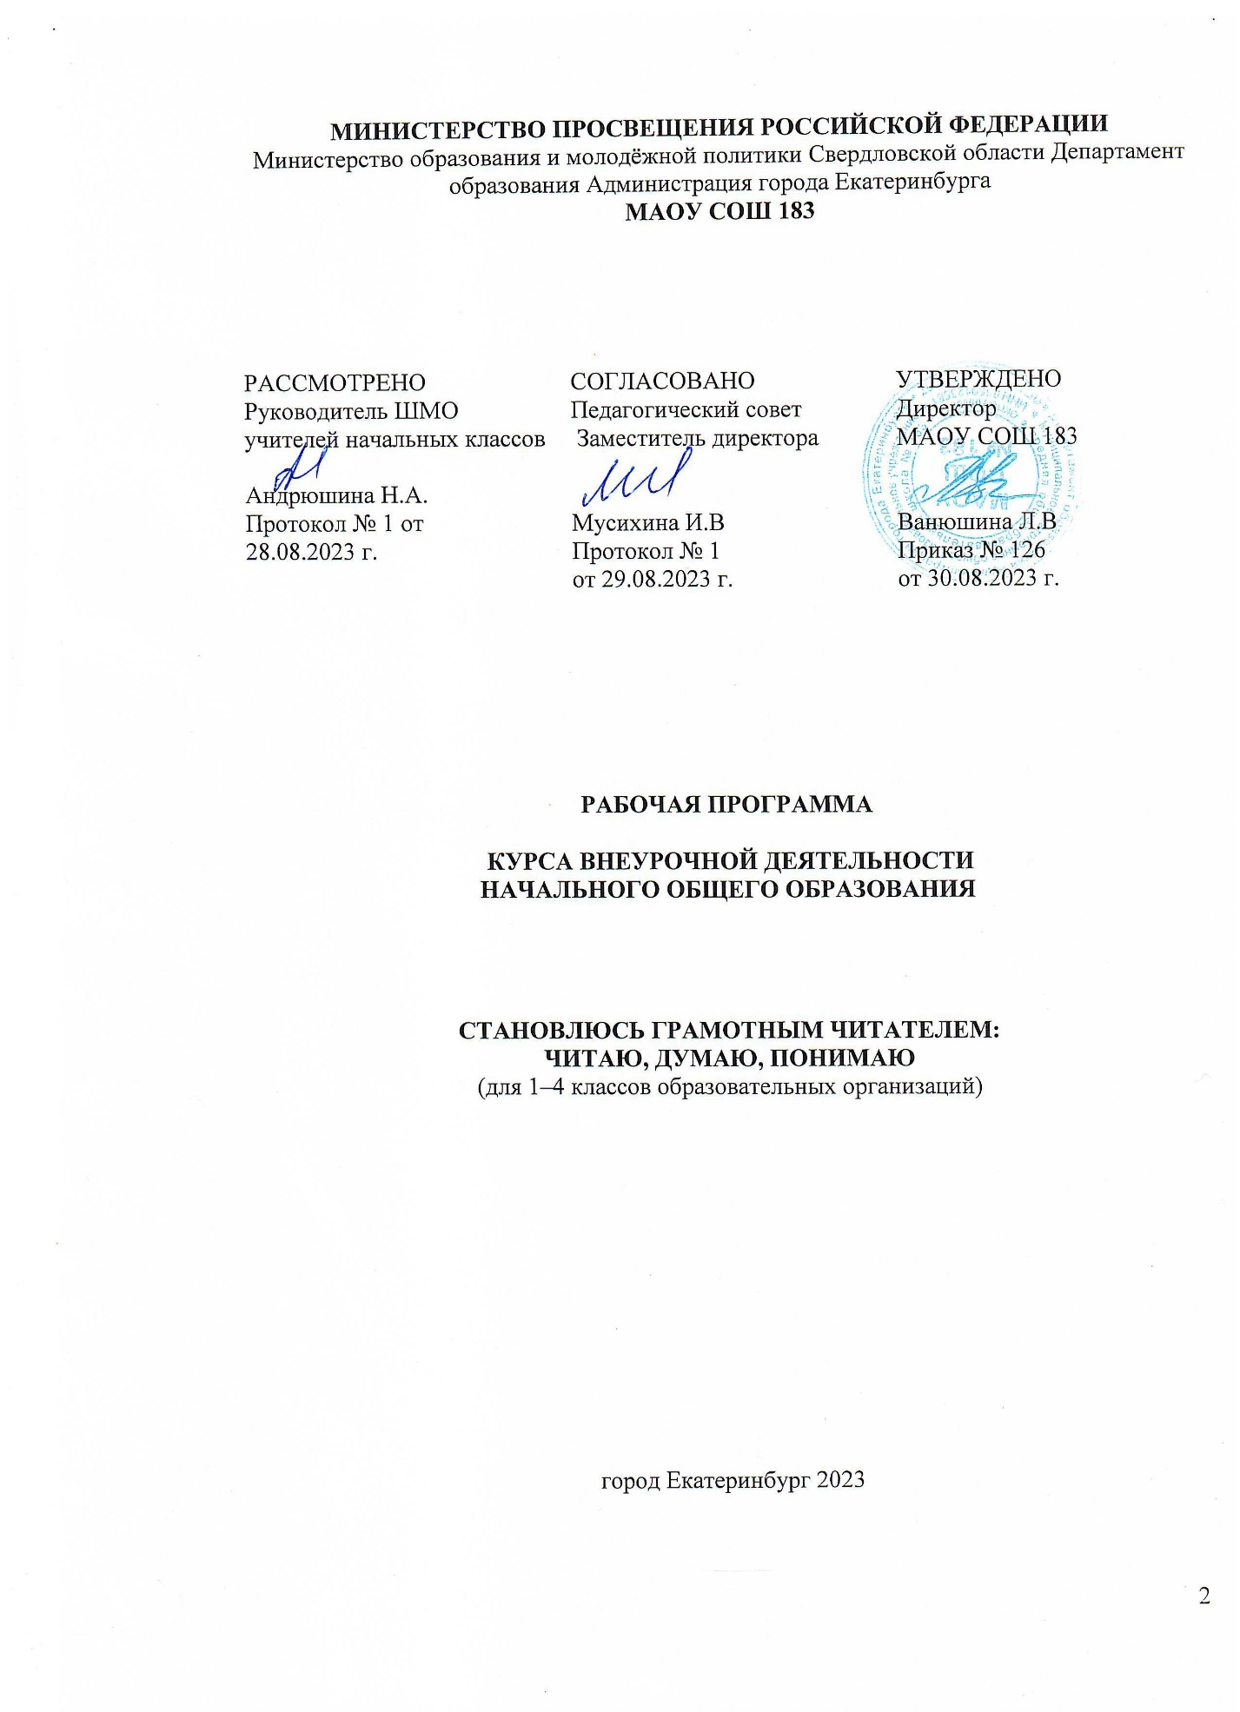

Содержание:

1. | Планируемые результаты освоения курса……………..…………….. | 3
2. | Содержание курса……………..………………………………………. | 6
3. | Тематическое планирование с указанием количества часов, отводимых на освоение каждой темы………………………………… | 9

Планируемые результаты освоения курса

Личностные результаты:
1) формирование основ российской гражданской идентичности, чувства гордости за свою Родину, российский народ и историю России, осознание своей этнической и национальной принадлежности; формирование ценностей многонационального российского общества; становление гуманистических и демократических ценностных ориентаций;
2) формирование целостного, социально ориентированного взгляда на мир в его органичном единстве и разнообразии природы, народов, культур и религий;
3) формирование уважительного отношения к иному мнению, истории и культуре других народов;
4) овладение начальными навыками адаптации в динамично изменяющемся и развивающемся мире;
5) принятие и освоение социальной роли обучающегося, развитие мотивов учебной деятельности и формирование личностного смысла учения;
6) развитие самостоятельности и личной ответственности за свои поступки, в том числе в информационной деятельности, на основе представлений о нравственных нормах, социальной справедливости и свободе;
7) формирование эстетических потребностей, ценностей и чувств;
8) развитие этических чувств, доброжелательности и эмоционально-нравственной отзывчивости, понимания и сопереживания чувствам других людей;
9) развитие навыков сотрудничества со взрослыми и сверстниками в разных социальных ситуациях, умения не создавать конфликтов и находить выходы из спорных ситуаций;
10) формирование установки на безопасный, здоровый образ жизни, наличие мотивации к творческому труду, работе на результат, бережному отношению к материальным и духовным ценностям.
Метапредметные результаты
1) овладение способностью принимать и сохранять цели и задачи учебной деятельности, поиска средств ее осуществления;
2) освоение способов решения проблем творческого и поискового характера;
3) формирование умения планировать, контролировать и оценивать учебные действия в соответствии с поставленной задачей и условиями ее реализации; определять наиболее эффективные способы достижения результата;
4) формирование умения понимать причины успеха/неуспеха учебной деятельности и способности конструктивно действовать даже в ситуациях неуспеха;
5) освоение начальных форм познавательной и личностной рефлексии;
6) использование знаково-символических средств представления информации для создания моделей изучаемых объектов и процессов, схем решения учебных и практических задач;
7) активное использование речевых средств и средств информационных и коммуникационных технологий (далее - ИКТ) для решения коммуникативных и познавательных задач;
8) использование различных способов поиска (в справочных источниках и открытом учебном информационном пространстве сети Интернет), сбора, обработки, анализа, организации, передачи и интерпретации информации в соответствии с коммуникативными и познавательными задачами и технологиями учебного предмета; в том числе умение вводить текст с помощью клавиатуры, фиксировать (записывать) в цифровой форме измеряемые величины и анализировать изображения, звуки, готовить свое выступление и выступать с аудио-, видео- и графическим сопровождением; соблюдать нормы информационной избирательности, этики и этикета;
9) овладение навыками смыслового чтения текстов различных стилей и жанров в соответствии с целями и задачами; осознанно строить речевое высказывание в соответствии с задачами коммуникации и составлять тексты в устной и письменной формах;
10) овладение логическими действиями сравнения, анализа, синтеза, обобщения, классификации по родовидовым признакам, установления аналогий и причинно-следственных связей, построения рассуждений, отнесения к известным понятиям;
11) готовность слушать собеседника и вести диалог; готовность признавать возможность существования различных точек зрения и права каждого иметь свою; излагать свое мнение и аргументировать свою точку зрения и оценку событий;
12) определение общей цели и путей ее достижения; умение договариваться о распределении функций и ролей в совместной деятельности; осуществлять взаимный контроль в совместной деятельности, адекватно оценивать собственное поведение и поведение окружающих;
13) готовность конструктивно разрешать конфликты посредством учета интересов сторон и сотрудничества;
14) овладение начальными сведениями о сущности и особенностях объектов, процессов и явлений действительности (природных, социальных, культурных, технических и др.) в соответствии с содержанием конкретного учебного предмета;
15) овладение базовыми предметными и межпредметными понятиями, отражающими существенные связи и отношения между объектами и процессами;
16) умение работать в материальной и информационной среде начального общего образования (в том числе с учебными моделями) в соответствии с содержанием конкретного учебного предмета; формирование начального уровня культуры пользования словарями в системе универсальных учебных действий.
Предметные результаты освоения курса
1. Осознание значимости чтения и изучения родной литературы для своего дальнейшего развития; формирование потребности в систематическом чтении как средстве познания мира и себя в этом мире, гармонизации отношений человека и общества, многоаспектного диалога;
2. понимание родной литературы как одной из основных национально-культурных ценностей народа, как особого способа познания жизни;
3. обеспечение культурной самоидентификации, осознание коммуникативно-эстетических возможностей родного языка на основе изучения выдающихся произведений культуры своего народа, российской и мировой культуры;
4. воспитание квалифицированного читателя со сформированным эстетическим вкусом, способного аргументировать свое мнение и оформлять его словесно в устных и письменных высказываниях разных жанров, создавать развернутые высказывания аналитического и интерпретирующего характера, участвовать в обсуждении прочитанного, сознательно планировать свое досуговое чтение;
5. развитие способности понимать литературные художественные произведения, отражающие разные этнокультурные традиции;
6. овладение процедурами смыслового и эстетического анализа текста на основе понимания принципиальных отличий литературного художественного текста от научного, делового, публицистического и т.п., формирование умений воспринимать, анализировать, критически оценивать и интерпретировать прочитанное, осознавать художественную картину жизни, отраженную в литературном произведении, на уровне не только эмоционального восприятия, но и интеллектуального осмысления.

Содержание курса
1 класс
«Россия - наша Родина»
П.Воронько «Лучше нет родного края», Г Ладонщиков «Родное гнѐздышко», «Наша Родина», М.Матусовский «С чего начинается Родина»
«Фольклор нашего народа»
Пословицы и поговорки о Родине, о детях, о правде, о добре и зле; о дружбе. «На ярмарке» Русские народные потешки и прибаутки, небылица. Народные песенки. Русская народная песня «Берѐзонька». Русские народные игры. Считалки. Игра «Вася – гусѐночек», «У медведя во бору». «Ни окошек, ни дверей». Народные загадки в стихах и прозе. Русские народные сказки. Русская народная сказка «Пузырь, Соломинка и Лапоть». Проект «Книжка-малышка»
О братьях наших меньших»
М.М. Пришвин. Журка. Н.И. Сладков. Весенняя баня. С.Я. Маршак. Зоосад. Б.В. Заходер. Птичья школа. В.В. Бианки. Музыкальная канарейка. Посещение школьной библиотеки.
«Времена года»
И. Соколов-Микитов. Осень.А.Плещеев. Осень наступила. К.Ушинский. Выпал снег. Н.Некрасов. Новогоднее поздравление снеговика.
М.Пришвин. Цветут березки. И.С. Соколов-Микитов. Лето в лесу. А.Фет. «Летний вечер».
Маленькие и большие секреты страны Литературии
К.Ушинский «Худо тому, кто добра не делает никому». Г.Юдин «Почему А первая». Т.Коти «Катя и буквы». Н.Кончаловская «Козлята». В.Лунин «Волк». Т.Павлова «Рассказ мудрой вороны». Е.Благинина «Четыре Анюточки». С.Маршак «Курочка ряба и десять утят». «Два лентяя» татарская народная сказка. «Заяц и черепаха» ингушская народная сказка. Викторина по пройденным произведениям.

2 класс
«Россия - наша Родина»
В. Степанов «Что мы Родиной зовѐм». К. Паустовский «Моя Россия».
«Фольклор нашего народа»
Календарные народные праздники и обряды. «Мир фольклора – мир народной мудрости». «Мир пословиц и поговорок». «Загадки и народные приметы о временах года». Проект «Загадки». Проект. Сборник «Фольклор нашего народа».
«О братьях наших меньших»
Г.А. Скребицкий. «Пушок.» К.Д. Ушинский. Чужое яичко. Н.И. Сладков. Топик и Катя.
А.Л. Барто. Бедняга крот. Е.И. Чарушин. Рябчонок. (Из цикла «Про Томку»). Экскурсия в библиотеку.
«Времена года»
В.Бианки. Как животные к холодам готовятся. В.Бианки «Молодая ворона»
«Синичкин календарь».
М.Пришвин «Как поссорились кошка с собакой». «Гаечки».
И.Соколов-Микитов «Осень в лесу», «Ёж», «Белки»
Г.Х.Андерсен. Снеговик. Г.Скребицкий «Осень». Г.Снегирёв «Как птицы и звери готовятся к зиме». Г.Снегирёв «Верблюжья варежка». А.Блок. Весенний дождь./Загадки про весну. Н.Сладков «Медведь и солнце». В.Бианки «Синичкин календарь».
Мои любимые сказки
Сказка «Семь Симеонов-семь работников. Василиса Прекрасная. А.Пушкин «Сказка о царе Салтане».
Урок-конференция «Как хорошо уметь читать»

3 класс
«Россия - наша Родина»
З. Александрова «Родина». А.Пришелец «Наш край».
«Фольклор нашего народа»
П. Алешковский «Как новгородцы на Югру ходили» (о Новгородцах XII века — смелых мореплавателях). Народные заклички, приговорки. Народные потешки, перевертыши, небылицы. В. И. Даль. Пословицы и поговорки русского народа. Собиратели русских народных сказок: А. Н. Афанасьев, В. И. Даль. Народные сказки, присказка, сказочные предметы. Русская народная сказка «Летучий корабль». Русская народная сказка «Белая уточка». Русская народная сказка «По щучьему веленью». Проект «Мои первые народные сказки»
«О братьях наших меньших»
К.Г. Паустовский. Жильцы старого дома. Г.А. Скребицкий. «Сиротка». Н.И. Сладков. Непослушные Малыши. Б.С. Житков. Охотник и собаки. И. П. Токмакова «Котята».
И. С. Соколов- Микитов «Дятлы». И. С. Соколов- Микитов «Русский лес»
«Времена года»
Самые интересные книги, прочитанные дома. Осень в стихах и музыке. К. Паустовсий «Какие бывают дожди». А. Толстой «сугробы». Н. Асеев «Лыжи». К. Паустовский «Стальное колечко». И. Соколов-Микитов «Сказки о природе». Стихотворения о весне.
«Рассказы о детях»
В. Осеева» «Навестила» Н.Н. Носов «Находчивость».
4 класс
«Россия - наша Родина»
С.Михалков «Государственный гимн Российской Федерации». В.Гудимов «Россия, Россия, Россия».
«Фольклор нашего народа»
Виды устного народного творчества. Былины. Особенности былинных текстов.Былина «Волхв Всеславович». Былина «Вольга Святославич». Славянский миф. Особенности мифа. Народные легенды. «Легенда о граде Китеже». «Легенда о покорении Сибири Ермаком». Народные песни. Героическая песня «Кузьма Минин и Дмитрий Пожарский во главе ополчения». Песня-слава «Русская земля»
Героическая песня «Суворов приказывает армии переплыть море. Пословицы о Родине, о подвиге, о славе. Творческий проект на тему «Россия-родина моя».
«О братьях наших меньших»
Е.И. Носов. Хитрюга. В.В. Бианки .Сумасшедшая птица. В.П. Астафьев. Зорькина песня. Г.А. Скребицкий. Кот Иваныч. К.Г. Паустовский. Теплый хлеб. Викторина по разделу «О братьях наших меньших».
Страна «Фантазия»
Е.С.Велтистов «Миллион и один день каникул». Кир Булычёв «Консилиум».
«Времена года»
В.Бианки «Лесная газета». Литературная гостиная. И. Анненский. Снег. М.М.Пришвин. Рассказы о весне. Рассказы Н.И. Сладкова. Лес не школа, а всему учит. Н.Сладков «Медведь и солнце». В.Гарин «Прозрачный слоник». К.Паустовский «Однажды ночью я проснулся» К.Паустовский «Стальное колечко». К.Паустовский «Скрипучие половицы».
Зарубежная литература
Г.Х.Андерсен «Пятеро из одного стручка». Братья Гримм «Семеро храбрецов», «Госпожа Метелица». Обобщающий урок

Тематическое планирование

1 класс

№ | Тема урока | Кол-во часов
«Россия - наша Родина» (1 час)
 | П.Воронько «Лучше нет родного края  Г Ладонщиков «Родное гнѐздышко», «Наша Родина», М.Матусовский «С чего начинается Родина» | 1
«Фольклор нашего народа» (3 часа)
 | Пословицы и поговорки о Родине, о детях, о правде, о добре и зле; о дружбе  «На ярмарке» Русские народные потешки и прибаутки, небылица. Народные песенки. Русская народная песня «Берѐзонька». | 1
 | Русские народные игры. Считалки. Игра «Вася – гусѐночек», «У медведя во бору»  «Ни окошек, ни дверей». Народные загадки в стихах и прозе. | 1
 | Русские народные сказки. Русская народная сказка «Пузырь, Соломинка и Лапоть». Проект «Книжка-малышка» | 1
О братьях наших меньших» (3 часа)
 | М.М. Пришвин. Журка.  Н.И. Сладков. Весенняя баня | 1
 | С.Я. Маршак. Зоосад.  Б.В. Заходер. Птичья школа | 1
 | В.В. Бианки. Музыкальная канарейка.  Посещение школьной библиотеки. | 1
«Времена года» (4 часа)
 | И. Соколов-Микитов. Осень.  А.Плещеев. Осень наступила  К.Ушинский. Выпал снег. | 1
 | Н.Некрасов. Новогоднее поздравление снеговика.  М.Пришвин. Цветут березки. | 1
 | Жуковский В.А.Жаворонок  И.С. Соколов-Микитов. Лето в лесу | 1
 | А.Фет «Летний вечер» | 1
Маленькие и большие секреты страны Литературии (4 часа)
 | К.Ушинский «Худо тому, кто добра не делает никому»  Г.Юдин «Почему А первая». | 1
 | Т.Коти «Катя и буквы»  Н.Кончаловская «Козлята» | 1
 | В.Лунин «Волк»  Т.Павлова «Рассказ мудрой вороны» | 1
 | Е.Благинина «Четыре Анюточки»  С.Маршак «Курочка ряба и десять утят» | 1
Сказки народов мира (2 часа)
 | «Два лентяя» татарская народная сказка | 1
 | «Заяц и черепаха» ингушская народная сказка. Викторина по пройденным произведениям. | 1

2 класс

№ | Тема урока | Кол-во часов
«Россия - наша Родина» (1 час)
 | В. Степанов «Что мы Родиной зовѐм»  К. Паустовский «Моя Россия» | 1
«Фольклор нашего народа» (4 часа)
 | Календарные народные праздники и обряды.  «Мир фольклора – мир народной мудрости» | 1
 | «Мир пословиц и поговорок»  «Загадки и народные приметы о временах года» | 1
 | Проект «Загадки» | 1
 | Проект. Сборник «Фольклор нашего народа» | 1
«О братьях наших меньших»(3 часа)
 | Г.А. Скребицкий. «Пушок.»  К.Д. Ушинский. Чужое яичко | 1
 | Н.И. Сладков. Топик и Катя.  А.Л. Барто. Бедняга крот. | 1
 | Экскурсия в библиотеку | 1
  Е.И. Чарушин. Рябчонок.
  (Из цикла «Про Томку»)
«Времена года» (8 часов)
 | В.Бианки. Как животные к холодам готовятся. | 1
 | В.Бианки «Молодая ворона»  «Синичкин календарь»  М.Пришвин «Как поссорились кошка с собакой»  «Гаечки» | 1
 | И.Соколов-Микитов «Осень в лесу», «Ёж», «Белки»  Г.Х.Андерсен.Снеговик. | 1
 | Г.Скребицкий «Осень»  Г.Снегирёв «Как птицы и звери готовятся к зиме» | 1
 | Г.Снегирёв «Верблюжья варежка» | 1
 | А.Блок.Весенний дождь./Загадки про весну | 1
 | Н.Сладков «Медведь и солнце» | 1
 | В.Бианки «Синичкин календарь» | 1
Мои любимые сказки (2 часа)
 | Сказка «Семь Симеонов-семь работников.  Василиса Прекрасная | 1
 | А.Пушкин «Сказка о царе Салтане»  Итоговая контрольная работа | 1

3 класс

№ | Тема урока | Кол-во часов
«Россия - наша Родина» (1 час)
 | З. Александрова «Родина»  А.Пришелец «Наш край» | 1
«Фольклор нашего народа» (6 часов)
 | П. Алешковский «Как новгородцы на Югру ходили» (о Новгородцах XII века — смелых мореплавателях) (выборочно рассказы)  Народные заклички, приговорки. | 1
 | Народные потешки, перевертыши, небылицы.  В. И. Даль. Пословицы и поговорки русского народа. | 1
 | Собиратели русских народных сказок: А. Н. Афанасьев, В. И. Даль  Народные сказки, присказка, сказочные предметы. | 1
 | Русская народная сказка «Летучий корабль».  Русская народная сказка «Белая уточка». | 1
 | Русская народная сказка «По щучьему веленью». | 1
 | Проект «Мои первые народные сказки» | 1
«О братьях наших меньших» (4 часа)
 | К.Г. Паустовский. Жильцы старого дома.  Г.А. Скребицкий. «Сиротка». | 1
 | Н.И. Сладков. Непослушные Малыши  Б.С. Житков. Охотник и собаки. | 1
 | И. П. Токмакова «Котята»  И. С. Соколов- Микитов «Дятлы» | 1
 | И. С. Соколов- Микитов «Русский лес» | 1
«Времена года» (5 часов)
 | Самые интересные книги, прочитанные дома.  Осень в стихах и музыке. | 1
 | К. Паустовсий «Какие бывают дожди»  А. Толстой «сугробы | 1
 | Н. Асеев «Лыжи» | 1
 | К. Паустовский «Стальное колечко» | 1
 | И. Соколов-Микитов «Сказки о природе»  Стихотворения о весне | 1
«Рассказы о детях» (2 часа)
 | В. Осеева» «Навестила». Н. Н. Носов «Находчивость»  Итоговая контрольная работа | 1
 | Обобщающий урок | 1

4 класс

№ | Тема урока | Кол-во часов
«Россия - наша Родина» (1 час)
 | С.Михалков «Государственный гимн Российской Федерации»  В.Гудимов «Россия, Россия, Россия» | 1
«Фольклор нашего народа» (6 часов)
 | Виды устного народного творчества. Былины. Особенности былинных текстов.Былина «Волхв Всеславович». | 1
 | Былина «Вольга Святославич» | 1
 | Славянский миф. Особенности мифа. | 1
 | Народные легенды. «Легенда о граде Китеже»  «Легенда о покорении Сибири Ермаком». | 1
 | Народные песни. Героическая песня «Кузьма Минин и Дмитрий Пожарский во главе ополчения»  Песня-слава «Русская земля» | 1
 | Героическая песня «Суворов приказывает армии переплыть море  Пословицы о Родине, о подвиге, о славе. Творческий проект на тему «Россия-родина моя». | 1
«О братьях наших меньших» (3 часа)
 | Е.И. Носов. Хитрюга.  В.В. Бианки .Сумасшедшая птица. | 1
 | В.П. Астафьев. Зорькина песня  Г.А. Скребицкий. Кот Иваныч. | 1
 |  | 1
  К.Г. Паустовский. Теплый хлеб.
  Викторина по разделу «О братьях наших меньших».
Страна «Фантазия» (1 час)
 | Е.С.Велтистов «Миллион и один день каникул»  Кир Булычёв «Консилиум» | 1
«Времена года» (5 часов)
 | В.Бианки «Лесная газета»  Литературная гостиная. И. Анненский. Снег. | 1
 | М.М.Пришвин. Рассказы о весне.  Рассказы Н.И. Сладкова. Лес не школа, а всему учит. | 1
 | Н.Сладков «Медведь и солнце»  В.Гарин «Прозрачный слоник» | 1
 | К.Паустовский «Однажды ночью я проснулся»  К.Паустовский «Стальное колечко» | 1
 | К.Паустовский «Скрипучие половицы» | 1
Зарубежная литература (2 часа)
 | Г.Х.Андерсен «Пятеро из одного стручка». Итоговая контрольная работа | 1
 | Братья Гримм «Семеро храбрецов», «Госпожа Метелица». Обобщающий урок | 1

